Εισαγωγική Επιμόρφωση για την εκπαιδευτική αξιοποίηση ΤΠΕ (Επιμόρφωση Β1 Επιπέδου)

**Οδηγίες για τους Επιμορφούμενους**

**Προτεινόμενες δραστηριότητες στο μεσοδιάστημα: Συνεδρία 5 & 6**

**Συστάδα Β1.4: Πρωτοβάθμια Εκπαίδευση**

**Συνεδρία 5:**

Συνεργατικά και άλλα Εργαλεία Γενικής Χρήσης (1ο Μέρος)

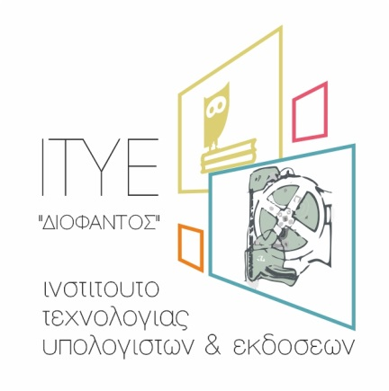

# Δραστηριότητα 2

***Αφορά στον κλάδο ΠΕ60***

Έστω ότι θέλετε να ετοιμάσετε ένα «ψηφιακό λεξικό» (με τη βοήθεια ενός λογισμικού γενικής χρήσης, Επεξεργαστή Κειμένου) για το νηπιαγωγείο σας, όπου ανάλογα με τη θεματική που δουλεύετε κάθε φορά και τους πίνακες αναφοράς που δημιουργείτε, θα προσθέτετε με τα παιδιά τα σχετικά λήμματα (εικόνες με αντίστοιχες λέξεις) με στόχο στο τέλος της χρονιάς να τους το διαμοιράσετε.

1. Φτιάξτε ένα ψηφιακό λεξικό (με 10 τουλάχιστον λήμματα), επιλέγοντας τη θεματική της αρεσκείας σας, στο οποίο τα παιδιά θα πρέπει να αντιγράψουν τις λέξεις σε κενά πλαίσια που θα έχετε δημιουργήσει αντιστοίχως κάτω από κάθε εικόνα.

**Απάντηση:**

Ένα ωραίο θέμα για το μήνα Ιανουάριο είναι κατά τη γνώμη μου οι πλανήτες και το ηλιακό μας σύστημα. Ένα θέμα που αρέσει πολύ στα παιδιά και μπορεί να πάρει πολλές προεκτάσεις. Επειδή έχουμε να κάνουμε με παιδιά προσχολικής ηλικίας, αρχικά με πίνακες αναφοράς δείχνουμε στα παιδιά εικόνες και μαθαίνουν τον κάθε πλανήτη και το όνομά του. Κατόπιν δημιουργούμε ένα πίνακα με τις εικόνες των πλανητών και στα κενά πλαίσια που θα έχουμε κάτω από κάθε εικόνα τα παιδιά θα αντιγράφουν το όνομα του κάθε πλανήτη που δίνονται από εμάς μπερδεμένα.

|  |  |  |  |  |  |  |  |  |  |
| --- | --- | --- | --- | --- | --- | --- | --- | --- | --- |
| mercury525 | Αποτέλεσμα εικόνας για εικονες των πλανητων | Σχετική εικόνα | Σχετική εικόνα | Σχετική εικόνα | Σχετική εικόνα | Σχετική εικόνα | Σχετική εικόνα | Σχετική εικόνα | Σχετική εικόνα |
|  |  |  |  |  |  |  |  |  |  |

Ονόματα πλανητών:

ΗΛΙΟΣ, ΕΡΜΗΣ, ΠΛΟΥΤΩΝΑΣ, ΠΟΣΕΙΔΩΝΑΣ, ΑΦΡΟΔΙΤΗ, ΔΙΑΣ ΓΗ, ΟΥΡΑΝΟΣ, ΚΡΟΝΟΣ, ΑΡΗΣ